Business Requirements:
Functionele Requirements

Desktop-applicatie
- Moet prijzen kunnen aanpassen.
- Moet hoeveelheden kunnen aanpassen.
- Moet promoties kunnen opstellen.
- Moet nieuwe items kunnen toevoegen.
- Moet aankopen kunnen bekijken.

Web-applicatie
- Moet aankomen kunnen maken.
- Informatie over items aanvragen.
- Hoeveelheid kunnen verminderen als een items is aangekocht.
- Moet aankopen in lijst zetten.
- Moet aankopen uit de lijst krijgen voor de betaling

Non-Functional Requirments (kwaliteitseisen)
- Gebruiksvriendelijke interface voor de 2 applicaties.
- Meerdere gebruikers bij de Web-applicatie.
- Prijzen aanpassen tijdens runtime.
- Moet inloggen voor gebruik.

Use cases:
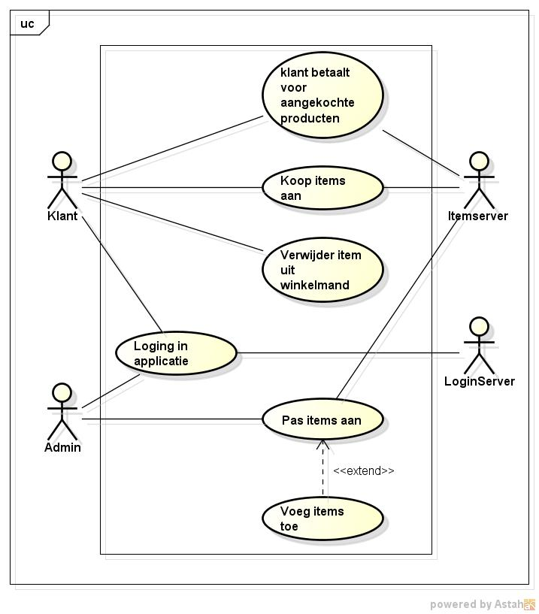

Naam: | Inloggen als admin.
Samenvatting: | Admin logt in op Desktop applicatie.
Actoren: | Admin, LoginServer.
Aannamen: | Geen
Beschrijving: | 1. Admin geeft gebruikersnaam en wachtwoord in .  2. De gegevens worden opgezocht in de login server.  3. Server geeft “ok” check en laat de admin inloggen.
Uitzonderingen: | Foute gebruikers naam en/of wachtwoord: Melding weergeven.  LoginServer niet beschikbaar: melding weergeven.
Resultaat: | Admin is ingelogd en kan aanpassingen beginnen.

Naam: | Admin past items aan.
Samenvatting: | Admin past items aan , voegt items toe , enz.
Actoren: | Admin, ItemServer.
Aannamen: | Admin is ingelogd
Beschrijving: | 1. Admin kiest item om aan te passen/toe te voegen.  2. Admin veranderend/vult gegevens in.  3. ItemServer past/vult gegevens aan, en zet er date bij.
Uitzonderingen: | Item bestaat al: Geef melding.  Veld vergeten: Geef melding.
Resultaat: | Items worden aangepast/toegevoegd.

Naam: | Inloggen als klant.
Samenvatting: | Klant logt in op web-applicatie.
Actoren: | Admin, LoginServer.
Aannamen: | Klant heeft een account.
Beschrijving: | 1. Klant geeft gebruikersnaam en wachtwoord in.  2. De gegevens worden opgezocht in de LoginServer.  3. Server geeft “ok” check en laat de klant inloggen.
Uitzonderingen: | Foute gebruiker en/of wachtwoord: Melding weergeven.  LoginServer niet beschikbaar: melding weergeven.
Resultaat: | Klant is ingelogd en kan aankopen maken

Naam: | Klant koopt items aan.
Samenvatting: | Klant koopt een item aan dat hij/zij wil hebben.
Actoren: | Klant, ItemServer.
Aannamen: | Klant is ingelogd.
Beschrijving: | 1. Klant kiest item die hij/zij wil aankopen.  2. Date word gecheckt .  3. Als date-check ok is, voeg item aan lijst toegevoegd.  4. Vraag of klant verder wil kopen of naar de winkelwagen wil gaan.
Uitzonderingen: | Datecheck is niet ok(item is aangepast in recente tijd): Geef melding , die vraagt voor een refresh.
Resultaat: | Klant heeft items aan lijst toegevoegd.

Naam: | Klant verwijdert items.
Samenvatting: | Klant verwijdert een item uit zijn/haar winkelwagentje.
Actoren: | Klant
Aannamen: | Klant heeft items in zijn winkelwagentje.
Beschrijving: | 1. Klant selecteert het item en het aantal dat er verwijdert moet worden.  2. items worden uit lijst verwijdert.
Uitzonderingen: | Geen
Resultaat: | Items(s) worden uit de winkelwagen verwijdert.

Naam: | Klant betaalt.
Samenvatting: | Klant checkt laatste keer de winkelwagen en betaalt de gegeven prijs.
Actoren: | Klant, ItemServer.
Aannamen: | Klant heeft items in zijn/haar winkelwagen.
Beschrijving: | 1. klant klikt op betaal.  2. als betaling voltooid is lijst leegmaken.  3. items verminderen op de ItemServer.
Uitzonderingen: | Geen.
Resultaat: | Klant heeft aankopen gedaan en items zijn verwijdert van de ItemServer

Classdiagram:
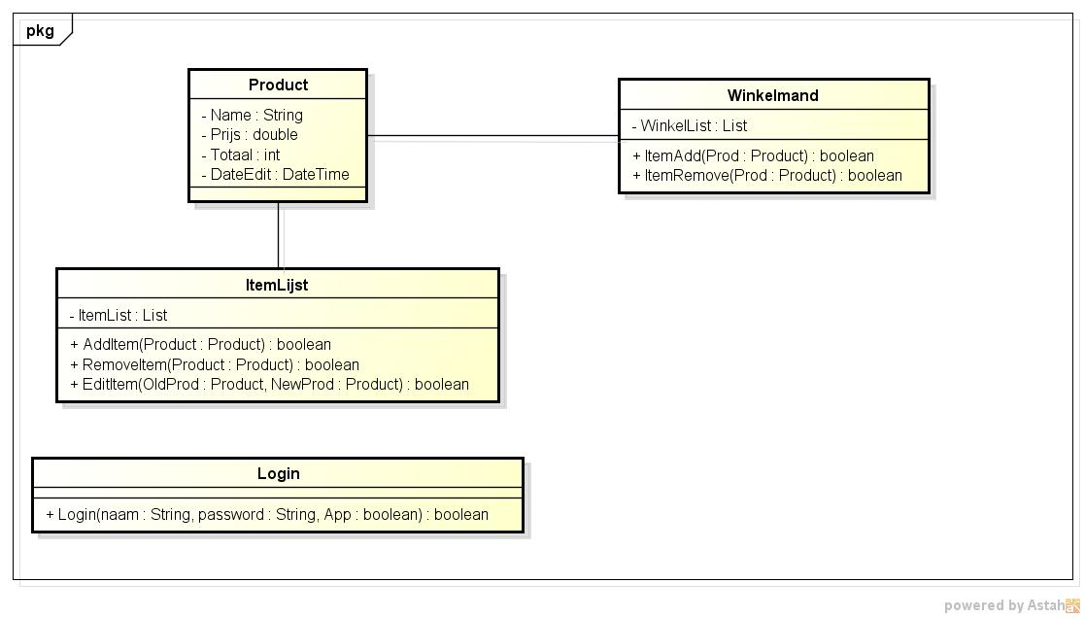
Sequence diagram:
Inlog sequence:
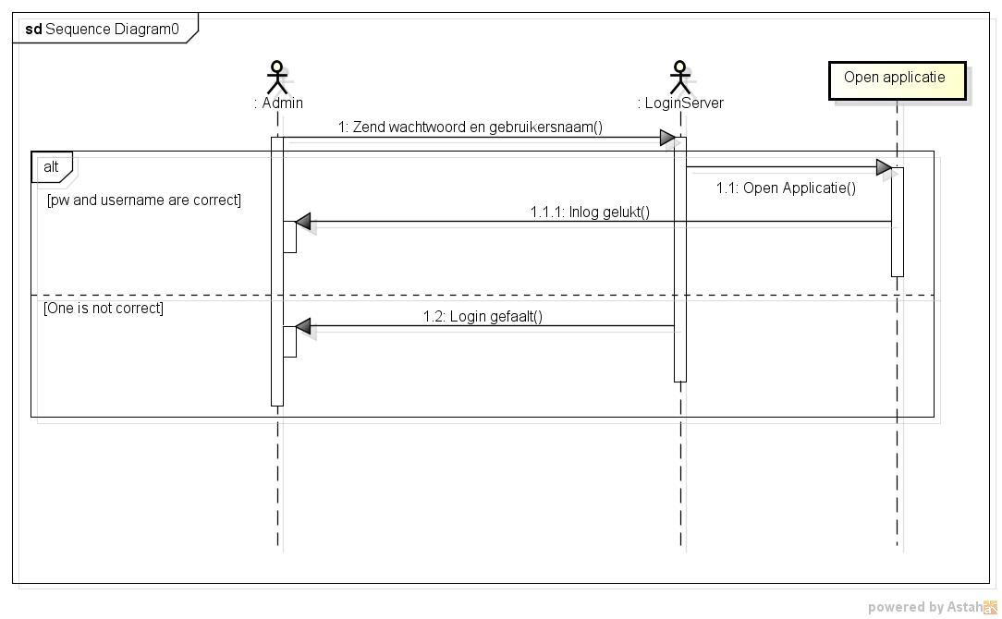
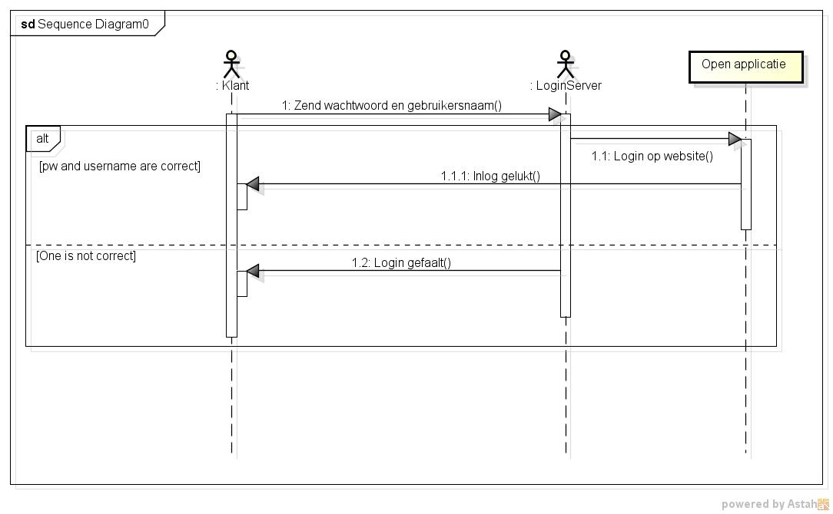

Items invoegen en verwijderen:
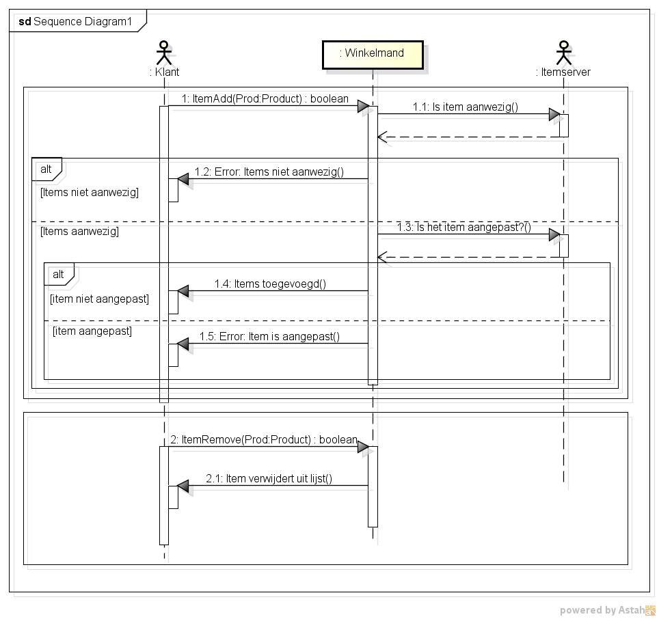

Aankoop verwerken:

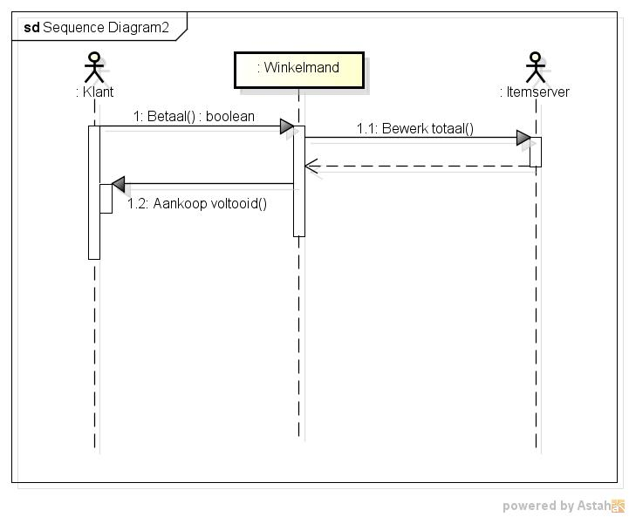

Items aanpassen, toevoegen en verwijderen:
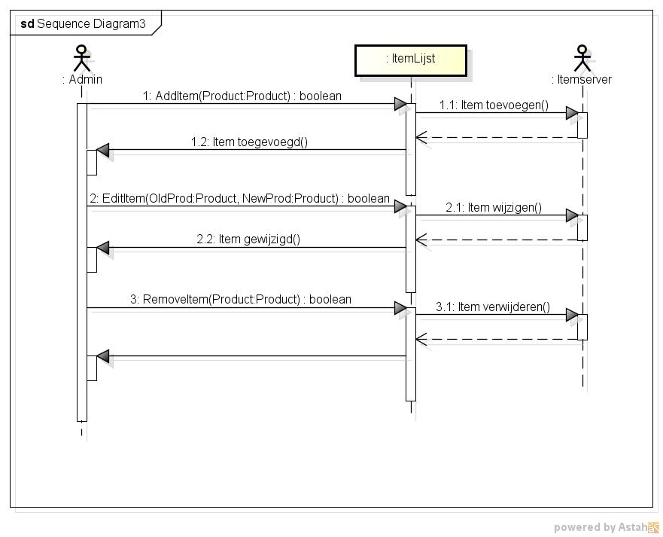

Component Diagram:
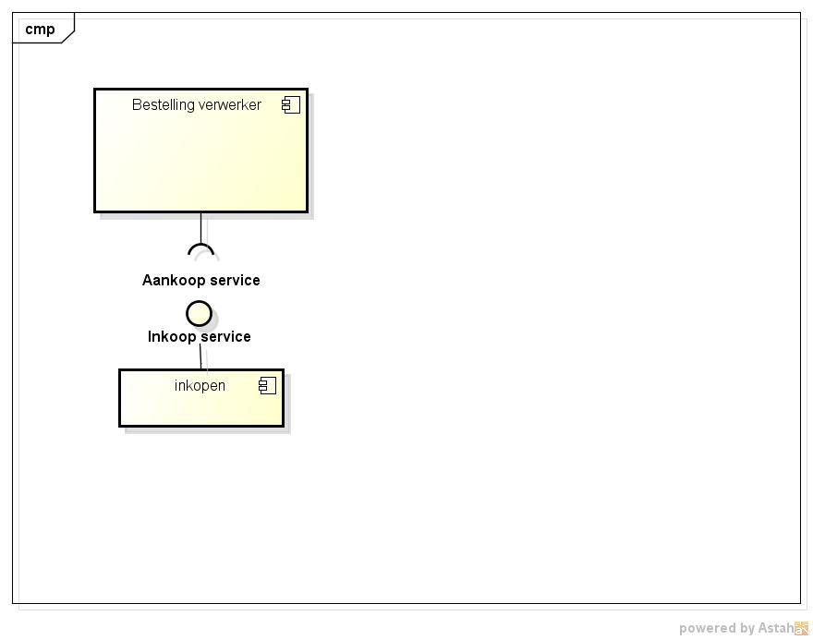

Deployment Diagram:
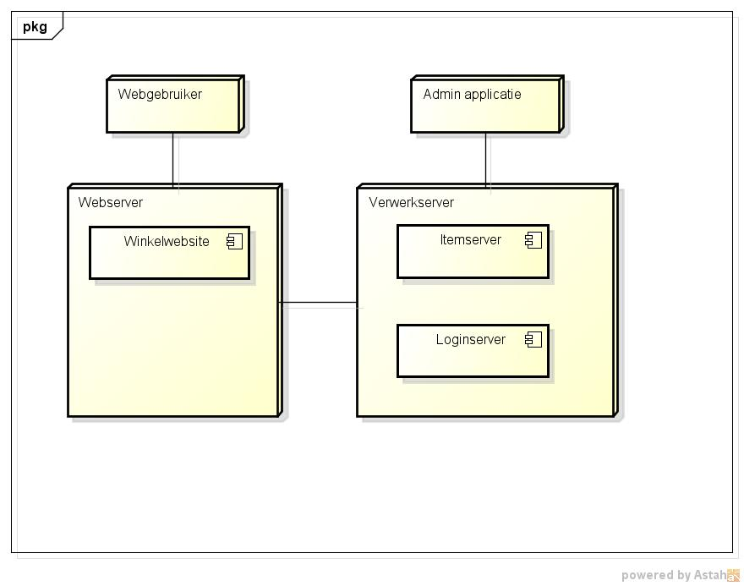

Activity diagram:
Admin diagram:
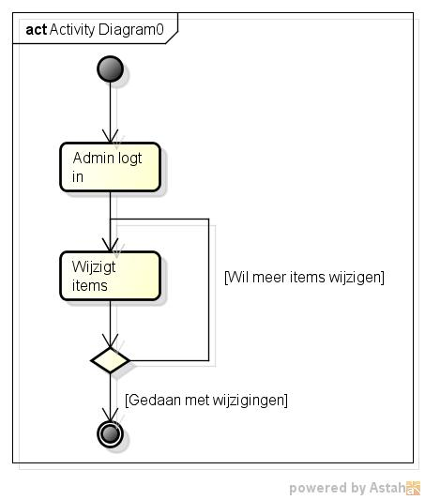

Klant diagram:
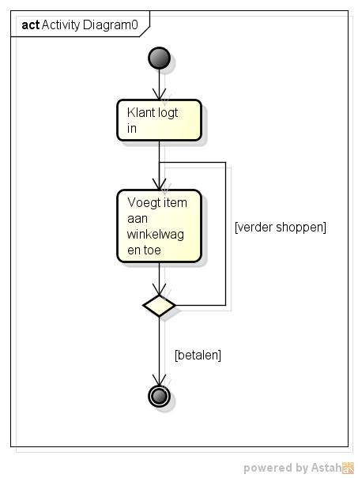

Statemachine:
admin:
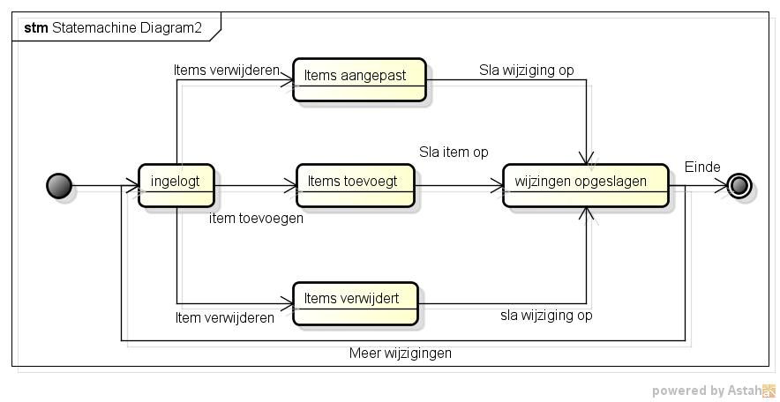
klant:
